Специалисты завершат ремонт храма в Щаповском к церковному празднику
08.08.2018

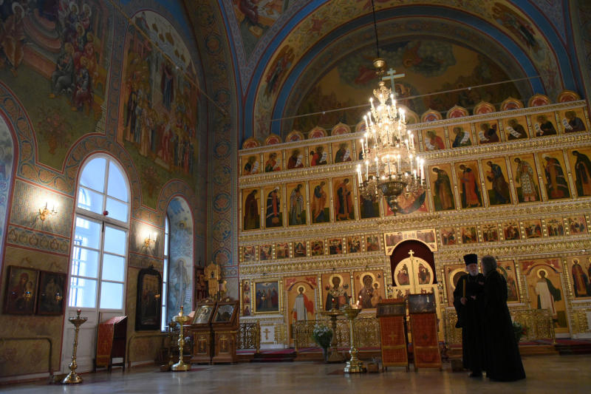

Специалисты завершат ремонт храма в Щаповском к церковному празднику. Фото: архив

Работы по внешней отделке Храма Успения Пресвятой Богородицы в Александрове, который расположен в поселении Щаповское, завершат к 12 августа.

– Мы обустроим нашу церковь к престольному празднику Иоанна-Воина. Это день нашего предела, единственного в Храме Успения Пресвятой Богородицы. На сегодняшний день специалисты почти закончили наносить штукатурку на внешние стены здания, – сообщил настоятель храма Георгий Еварестов.

Он отметил, что ремонт здания планировали завершить к концу августа.

Кроме того, в день окончания работ жители и гости поселения смогут посетить торжественное богослужение, начало которого назначено на 9:00.

Адрес страницы: http://tinao.mos.ru/presscenter/news/detail/7497528.html
Префектура Троицкого и Новомосковского административных округов города Москвы

